**Емилиян Емилов Ризов**

**121219091**

**31гр**

**Задание С11**

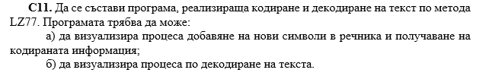



**Резултат №1**

**Входен текст – cabracadabrarrarrad**

**Речник - 7**

**Буфер – 6**

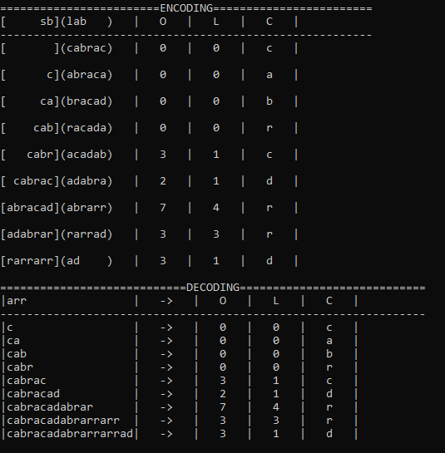

**Резултат №2**

**Входен текст – bandata na ananasa I banana**

**Речник – 10**

**Буфер – 8**

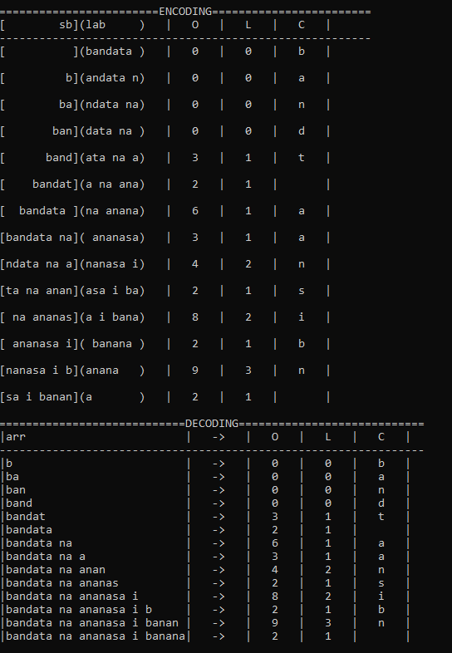

**Резултат №3**

**Входен текст – ababcbababaa**

**Речник – 4**

**Буфер – 6**

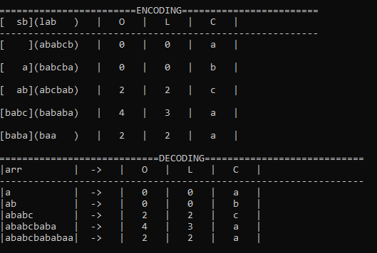

**Резултат №4**

**Входен текст – abraababrarr**

**Речник – 10**

**Буфер – 10**

